파일 관리 및 로그 이력 관리 시스템

개요

여러 명이 파일을 한공간에 보관하고 관리하는 시스템의 구축

주요 기능

- 데이터 베이스를 기반으로 파일의 저장 및 삭제 등의 관리

- 관리의 내용을 로그로 남겨 해당 시점의 파일 상태를 저장하여 불러오거나 확인 가능

설계

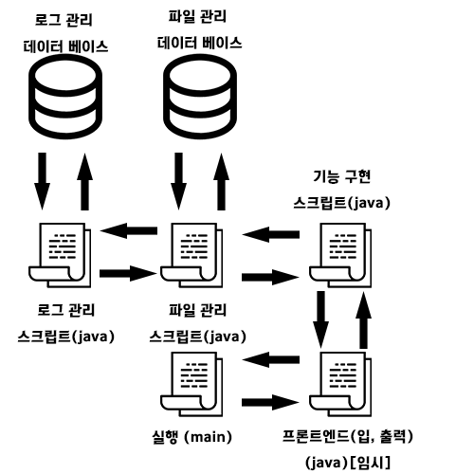

로그 관리 스크립트

- 로그 관리 데이터베이스에 정보를 받거나 입력 및 삭제 등의 기능 구현

특정 시점에서의 동작 기록과 파일 데이터 베이스 상태 저장

파일 관리 스크립트

- 파일 관리 데이터 베이스에 정보를 받거나 입력 및 삭제 등의 기능 구현

데이터 베이스에 파일이름, 경로, 업로드 날짜, 업로드 한 유저의 이름 등 저장

기능 구현 스크립트

- 로그 관리 스크립트와 파일 관리 스크립트의 메서드를 이용하여 사용자가 원하는 기능을 구현할 수 있도록 메서드 작성

파일 업로드

- 파일 탐색기를 이용한 업로드

파일 삭제

- 데이터 베이스에서 key으로 삭제할 파일을 지정

파일 탐색

- key 값으로 파일 탐색

파일 정보 수정

- 파일 데이터 베이스에 저장되어 있는 파일이름, 경로, 업로드 날짜, 업로드 한 유저의 이름 등 수정

- 파일을 다른 파일로 교체

로그 기록 확인

- 파일의 관리 기록이나 열람 기록 남김

특정 시점으로 데이터 베이스 백업

- 특정 로그 시점에 남겨진 파일 데이터 베이스 상태로 백업

프론트 엔드(임시 구현)

- 사용자의 요구를 입력, 혹은 출력하는 스크립트 작성

추후 개선점

- 데이터 베이스를 서버와 연동하여 해당 프로그램만 있다면 접속이 가능하도록 설정

- 프론트 엔드 관련 기능을 추가하여 임시로 되어 있는 입출력을 UI를 이용하여 간편하게 하도록 설정하고 실행부를 프론트 엔드와 백 엔드를 이어주는 스크립트로 대체

- 로그 데이터 베이스에 변경점만 저장하도록 하여 저장 공간의 관리의 간편화(git 응용)

추가할 기능

- 업로드할 유저를 자동으로 지정하고 업로드의 제한을 두기위한 로그인 시스템